講義請妥善保存，以供日後複習 曾馨儀老師編製

B1L3人與人權 班級： 座號： 姓名：
＊總論
命題焦點 | 內容說明
「天賦人權」說的概念 | 了解「君權神授」到「天賦人權」的概念，應特別釐清洛克「自然權利論」及盧梭「天賦人權說」。
人權概念的演進與擴大 | 1 明瞭人權內涵的演變（從一代人權、二代人權，乃至三代人權差異）與普世化。  2 從聯合國人權宣言到兩公約的通過，及制訂加強弱勢族群權利的公約或宣言，徹底理解當代人權議題擴展的情形。重視其代表含意，不需死背各種公約內容。
重要的人權議題 | 1 以原住民、婦女、不同性傾向者、媒體報導侵犯隱私等例子作為題幹，了解國際及我國常見的人權議題。  2 以校規的制定、搜書包、教師歧視學生、校園霸凌等例子作為題幹，連結校園內的權利義務與規範議題、人權爭議和救濟管道等，了解基本人權。
人權保障與立法 | 1 以白色恐怖、德國納粹對猶太人的迫害等例，說明人人享有免於恐懼的尊嚴生活及蔑視人權的歷史教訓，認識公民社會保障人權的必要性。  2 以兒童及少年、原住民族、身心障礙者、婦女、隱私權的保障等面向，連結我國關於人權相關的立法。
一、「君權神授」與「天賦人權」的概念圖
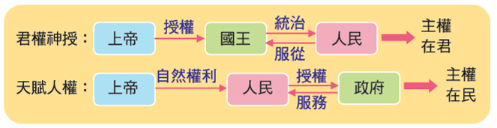
二、洛克與盧梭的主張及論述：
人物 | 洛克 | 盧梭
派別 | 自由主義始祖 | 民主主義始祖
著作 | 政府論上下兩篇 | 民約論（社會契約論）
主張 | 1 自然權利論（天賦人權）。  2 政府委託說。 | 1 主權在民（激進民主主義）。  2 天賦人權。
內容 | 1 主張「人生而平等」。  2 生命、自由、財產等自然權利不可被剝奪。  3 自然權利建立在自然法的基礎上。 | 主張「人是生而自由的」。
影響 | 1 自由主義民權理論始祖。  2 政府論是民主政治的理論依據。 | 1 推翻君權神授引發法國大革命。  2 天賦人權說啟發美國獨立宣言「人人生而平等」和法國人權宣言「人在權利上生而自由平等」的理念。
三、「人權」理念的發展歷程
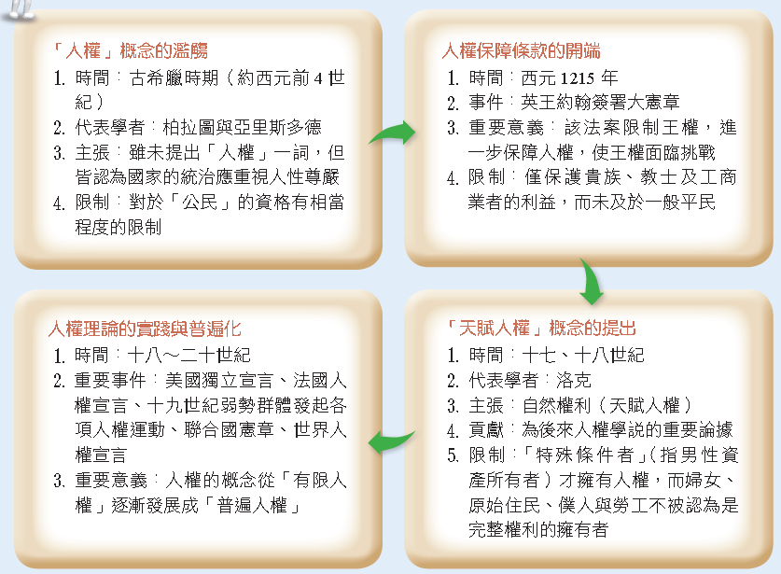

四、人權觀念的演進
 | 第一代人權 | 第二代人權 | 第三代人權
年代 | 十七、十八世紀 | 十九、二十世紀初 | 二次大戰後
主體 | 個人 | 群體 | 全人類
性質 | 1 公民自由及政治權  2 消極人權  3 國內人權 | 1 經濟、社會及文化權  2 積極人權  3 國內人權 | 1 環境、文化與發展權  2 積極人權、集體發展權  3 國際人權
背景 | 1 反抗君權神授觀念  2 注重「天賦」人權觀 | 1 社會主義思潮的興起  2 無產階級受資產階級剝削，貧富差距日益擴大  3 注重「人賦」人權 | 第三世界國家興起反殖民主義壓迫與剝削的民族解放運動
主張 | 1 要求國家降低對個人的干預  2 強調個人自由與自主  3 追求個人的權利 | 1 要求國家採積極干預措施  2 爭取立足點平等  3 要求集體、群、類、階級的權利 | 1 要求民族自決、自治  2 各國人民與政府都應反對種族歧視、隔離、滅絕的政策
項目 | 生命權、財產權、自由權及選舉權等政治上的權利 | 工作權、經濟權、社會福利權、勞動人權、醫療保健權、維持適度生活水準權 | 民族自決和自治、發展權、環境權、和平權
五、「消極人權」與「積極人權」的區別
 | 消極人權 | 積極人權（社會人權）
興起背景 | 十八、十九世紀個人自由主義 | 十九世紀末、二十世紀初社會主義
意義 | 1 主張政府不應干預個人自由（消極的不侵害）  2 節制政府權力，確保個人免於政府權力的侵犯，保障個人生命與自由 | 1 主張政府應介入干預，給予個人積極的保障  2 國家應扮演更為積極主動的角色，提供基本社會服務與經濟條件
內容 | 第一代人權 | 第二、三代人權

六、課外補充：
(一)美國獨立宣言：
美國獨立宣言是人類歷史上第一個人權宣言，是一篇具有政治綱領效力的政治宣言。其歷史意義在於人類已開始思考政府應以何種形式存在，及政府各部門間權力運作及分配等問題。宣言中揭示「人人生而平等」的概念，造物者賦予每個人的自然權利是不可被剝奪的。為了保障這些權利，人類才建立政府，故政府是基於被統治者的同意而產生，且各民族都有權抵制並解除不平等的政治契約，改變或廢除政府。

(二)法國人權宣言：
1789 年法國大革命後，中產階級為反對專制統治及抗議賦稅不公，倡導許多改革措施，並頒布法國人權宣言。其是以美國獨立宣言為藍本，闡述並以法律形式肯定並保障資產階級擁有一定的人權。因此，法國人權宣言打破君權神授的概念，宣布自由、財產、安全、反抗壓迫是天賦不可剝奪的權利，也闡明三權分立的原則，把人權及法制連結在一起，是一篇具憲法性的宣言。

(三)人權的演進與發展歷程（三代人權論）：
1979 年，瓦薩克（Vasak）提出「三代人權」的概念，其理論依據為歐洲價值觀，特別是法國大革命揭示的自由、平等、博愛之價值觀反映著人權演進的三個階段。第一代人權反映啟蒙運動自由主義思想，追求公民自由與政治權利；第二代人權則是反映社會主義思想，為實現個人自由而提供基本社會服務與經濟條件，著重在要求國家應提供個人積極性的保障；第三代人權反映二次世界大戰後亞非等第三世界國家對於全球資源重分配及綠色環保意識的要求，著重於集體、抽象人權的追求。

(四)集體人權：
由於人權觀念的演進，有所謂第三代人權，譬如「發展權」、「和平權」、「環境權」、「文化權」、「人類共同遺產擁有權」、「民族自決權」等，皆彰顯集體的聯帶或團結關係，希望能藉由團結的力量，有效爭取不易由個人向政府主張的權利。但第三代人權並不排斥個人自我發展之重要性，亦非不保障個人的自由，因此，集體權與個人權的界線不易釐清。被認為「集體人權」而較無爭議者，大約是所謂「民族自決權」，因為該權利內涵雖涉及個人尊嚴、人格、生命、身體、財產等，但若要「自決」，非得「共同主張與行使」不可。

(五)第四代人權：
第四代人權是一個動態、發展中的概念，由於科技迅速的發展，許多問題已超越個人、民族、社會、國家的界線，涉及全人類共同的利益，故須國際社會跨國合作始能實現，因此第四代人權融合前三代人權的概念，發展成具有集體共同性質的權利，與全人類的生存權密切相關，學者常用「新興人權」來概括。此新興人權包括與個人有關的隱私權、知的權利、人格權、智慧財產權，與社會互動相關的社會權、抵抗權、資訊權、發展權，及與自然環境密切相關的環境權、生態保護權等。

(六)世界人權宣言：
第二次世界大戰後，聯合國於1948 年12 月10 日通過世界人權宣言，強調宣布「人人有資格享受本宣言所載的一切權利和自由，不分種族、膚色、性別、語言、宗教、政治或其他見解、國籍或社會出身、財產、出生或其他身分等任何區別」，亦保障各國人民應擁有公民與政治權利及經濟、社會與文化權利。期望透過此宣言，作為全人類與各國努力實現的共同標準，使權利與自由得到普遍和有效的承認與遵行。

(七)公民權利和政治權利國際公約（ICCPR）：
基於對人類家庭所有成員的固有尊嚴及其平等與不移的權利之承認，乃是世界自由、正義與和平的基礎，並為實現自由人類享有免於恐懼和匱乏的自由之理想，本公約從個人層次出發，禁止對個人基本權利加以限制、禁止任何形式的歧視行為，並規範公民應該享有的基本權利，又該公約規定應設置「人權事務委員會」，由該專責機構負責監督及評論本公約於締約國的實施狀況。

(八)社會、經濟、文化權利國際公約（ICESCR）：
考慮到只有在創造了使人可以享有其經濟、社會及文化權利，才能實現人類享有免於恐懼和匱乏的自由之理想，本公約確立世界人權宣言中的經濟、社會與文化權利的保障具備法律的拘束力，進而強化發展中國家民族自決權與發展權等第三代人權的行動。

(九)、聯合國主要人權公約彙整：
國際人權法案
世界人權宣言（UDHR）（1948 年）
公民權利和政治權利國際公約（ICCPR）  （1966 年） |  |  | 社會、經濟、文化權利國際公約（ICESCR）  （1966 年）
難民地位公約  （1951 年） | 消除所有形式種  族歧視國際公約  （1969 年） | 消除所有形式對婦女歧視公約（1979 年） |  | 禁止酷刑和其他殘忍、不人道或有辱人格的待遇或處罰公約  （1984 年） | 兒童權利公約  （1989 年）

(十)、兒童人權：
此處的兒童係指未滿18 歲的未成年人，由於其心智尚未發展成熟，故國家應以兒童「最大利益」為考量標準，給予兒童一般人所需的基本權利外，亦應使其享有與未成年地位相關之必要保護權利。包括：不受歧視或任何的虐待、免受經濟及性的剝削、不被誘拐買賣及販運、享有高水準的健康醫療、享有基本生活水準及安全居所、受義務教育、免受刑求虐待等權利。
聯合國於1989 年11 月20 日通過兒童權利公約，並明訂每年的11 月20 日為「國際兒童人權日」。該公約依據各國不同種族、文化等制度制定而成，為國際社會保障兒童權益的共通準則。

(十一)、原住民族權利宣言：
2007 年聯合國通過原住民族權利宣言，確認原住民族和其他的民族地位平等，也承認所有民族均有權與眾不同，且應獲得尊重。其保障的權利內容涵蓋範圍廣泛，主要涉及原住民族個人和集體權利，包括自決、自治、文化、發展、健康、教育、就業、語言等權利，並保護原住民族不受歧視。

(十二)、原住民族人權
1 平等權 | 原住民族享有自由、不受歧視，並與其他個人及民族完全平等的權利。
2 自決權 | 原住民族可自由決定其政治地位，並自由追求其經濟、社會及文化發展。
3 文化權 | 原住民族與個人享有不被其他文化強行同化的權利，且其有權實施及振興其文化傳統與習俗。
4 對土地、領土和自然資源的權利 | 原住民族擁有對其過去所持有、占有的土地、領土及資源，加以開發與管理的權利。

(十三)、原住民族自決權
指原住民族可自由決定其政治地位，並有權追求、維持及加強其獨特的政治、法律、經濟、社會及文化制度的自我決定權。又原住民族於行使自決權時，於其內政、當地事務及自治運作的財政皆享有自主與自治權。

(十四)、原住民族自治權
指國家在通過或落實可能影響原住民族的立法或政策時，應於事前向相關原住民族尋求諮詢、協商及合作並取得其同意。又原住民族依法得依該族所定之程序選任代表，以參與涉及該族利益之決策程序，並有權決定維持及發展原住民族自己的決策制度。

(十五)、原住民族發展權
指原住民族有權維持與發展其政治、經濟與社會體系或制度，有權確保享有自己的維生與發展方式，並自由從事傳統及其他形式的經濟活動。且其亦有權涉入可能影響其健康、土地、領域、住宅及其他經濟、社會性計畫的形成與決定。

(十六)、校園規範
於歷史脈絡可觀察到學生受教的權利已從傳統國家教育權（義務）的概念轉變為以國民教育權（權利）的概念。現代民主校園，學生是學校教育的主體，校規是團體生活的規範，也是生活教育的一環，其制定須經共同參與，廣納多方意見，循民主參與程序訂定，並應經校務會議通過，以兼顧學生差異性、權益保障及程序正義。

七、日常生活的人權議題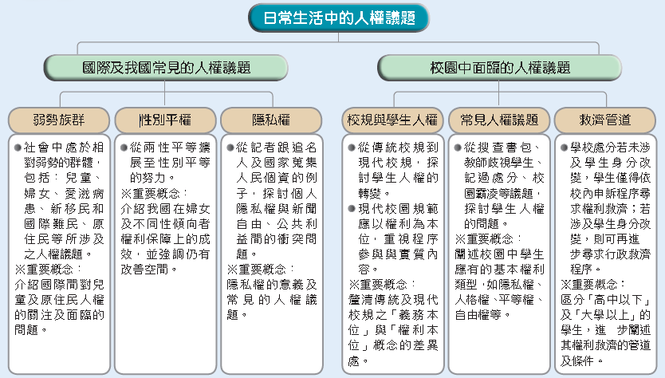

八、婦女人權
1 平等權 | 保障婦女的政治、教育、就業、法律、經濟、社會、家庭婚姻等權利。
2 參政權 | 婦女享有選舉權與被選舉權，我國憲法另設有「婦女保障名額」的制度。
3 經濟權 | 男女應享有同等經濟資源的權利。其他與經濟權相關的議題包括：女性同工同酬的努力、打破玻璃天花板現象、女性再生產勞動的重視等。
4 社會權 | 憲法賦予婦女各種權利的保障，以確保其在社會中享有健全生活的基本條件，包括：生存、工作、受教育、健康醫療權等。

九、學生的權利救濟程序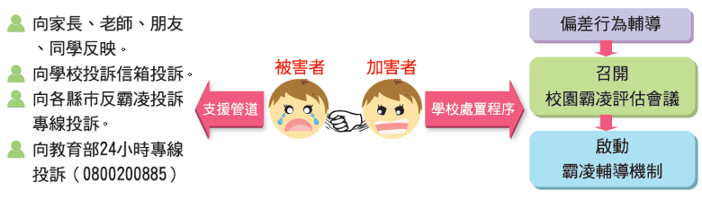
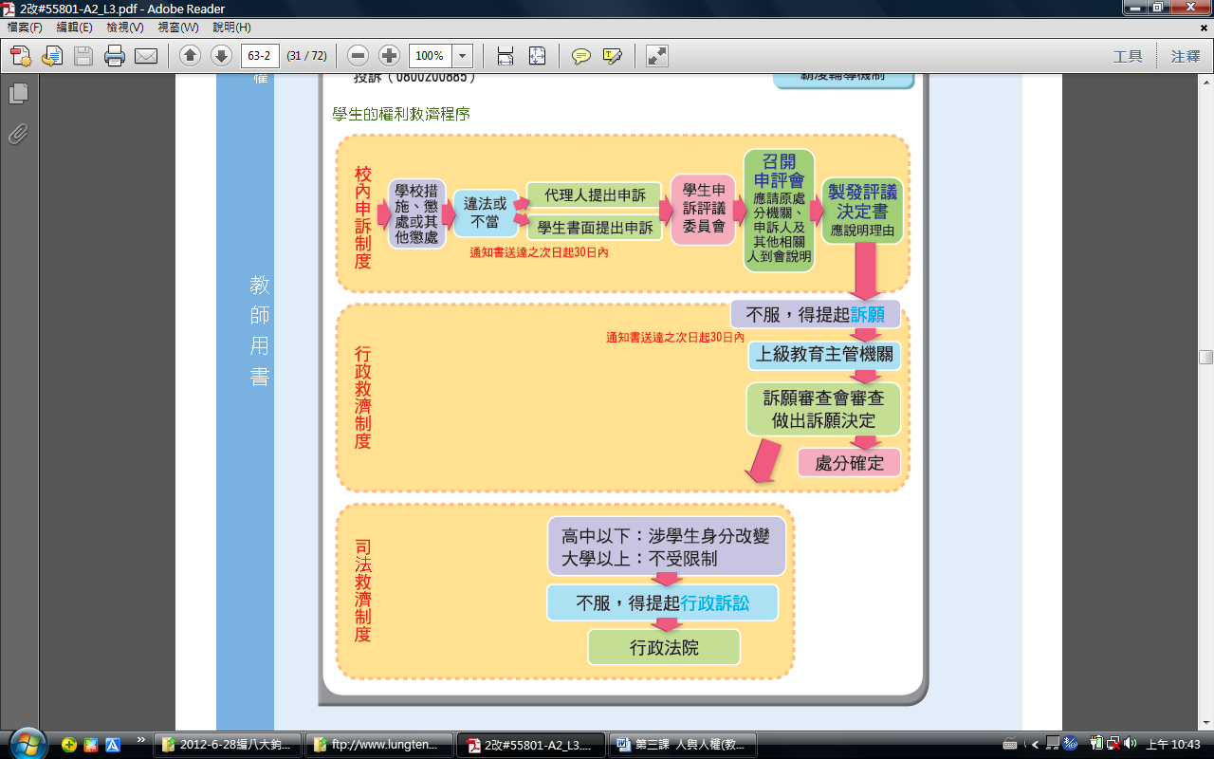

十、其他重要人權議題
愛滋病患人權 | 我國於2007 年修正並更名人類免疫缺乏病毒傳染防治及感染者權益保障條例，該條例規定愛滋病感染者的人格與合法權益應受尊重與保障，不得予以歧視或為不公平待遇。
死刑存廢 | 我國刑法規範的刑罰類型包括死刑，是剝奪犯罪者生命的嚴厲刑罰，我國人民對死刑存廢與否有不同的看法，是一具爭議性的公共議題。
安樂死合法化 | 其爭議在於個人是否可以自主決定生命的存續，我國目前對安樂死尚未合法化，且亦無相關立法規定。
老人人權 | 包括維持基本生活水準的所得、適當的居住環境、參與勞動市場的機會等權利。我國目前關於老人人權的立法主要為老人福利法。
難民人權 | 包括禁止驅逐或強行送回具有難民地位的人及世界各國應共同致力於接納、安置及保護難民，甚至應減少和消除難民人數。

十一、我國重要人權立法

